Atitit 为什么网络会有延时 电路交换与分组交换的区别

按道理，网络是电子设备联网，应该达到光速才对。。
本质上因为互联网基于分组交换而不是电路交换。
分组交换相当于队列方式，别人发你的数据包先存储在交换机队列里面存储，它空闲了才发到你的包。。交换机采用轮询的方式，每隔一定时间处理一个数据包，而这个轮询时间间隔是由交换机上面的时钟芯片提供的。。而互联网一路上有很多的交换机，而每个交换机的时钟芯片性能不一样，轮询时间不同步，累计下来就比较可观的延时了。

所以自然有延迟。。直连方式的话，速度就是光速了。。

那么如何减少延时呢？？第一采用更快的交换机，第二，减少中间的交换机数量，越少越好。。第三，二话不说，建立自己的专用通讯线路，采用电路交换，可以达到光速。。

1. 电路交换的三个阶段：（直连方式） 1
2. 二. 分组交换 （类似于队列技术） 2

电路交换的三个阶段：（直连方式）
（1）建立连接 （2）通信 （3）释放连接
电路交换具有以下优缺点：
优点：
（1）由于通信线路为通信双方用户专用，数据直达，所以传输数据的时延非常小。
（2）通信双方之间的屋里通路一旦建立，双方可以随时通信，实时性强。
（3）双方通信时按发送顺序传送数据，不存在失序问题。
（4）电路交换既适用于传输模拟信号，也适用于传输数字信号。
（5）电路交换的交换设备及控制均比较简单。
缺点：
（1）电路交换平均连接建立时间对计算机通信来说较长。
（2）电路交换家里连接后，物理通路被通信双方独占，即使通信线路空闲，也不能供其他用户使用，因而信道利用率低。
（3）电路交换时，数据直达，不同类型，不同规格，不同速率的终端很难相互进行通信，也难以在通信过程中进行差错控制。
电路交换举例：
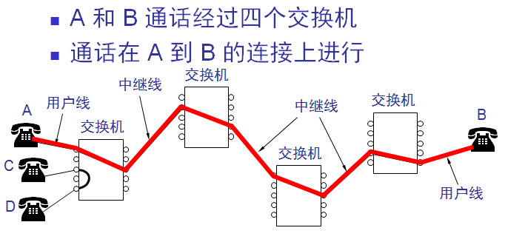

二. 分组交换 （类似于队列技术）
分组交换是以分组为单位进行传输和交换的，它是一种存储——转发交换方式，即将到达交换机的分组先送到存储器暂时存储和处理，等到相应的输出电路有空闲时再送出。
分组交换具有以下优缺点。
优点：
（1）分组交换不需要为通信双反预先建立一条专用的通信线路，不存在连接建立时延，用户可随时发送分组。
（2）由于采用存储转发方式，加之交换节点具有路径选择，当某条传输线路故障时可选择其他传输线路，提高了传输的可靠性。
（3）通信双反不是固定的战友一条通信线路，而是在不同的时间一段一段地部分占有这条物理通路，因而大大提高了通信线路的利用率。
（4）加速了数据在网络中的传输。因而分组是逐个传输，可以使后一个分组的存储操作与前一个分组的转发操作并行，这种流水线式传输方式减少了传输时间。
（5）分组长度固定，相应的缓冲区的大小也固定，所以简化了交换节点中存储器的管理。
（6）分组较短，出错几率减少，每次重发的数据量也减少，不仅提高了可靠性，也减少了时延。
缺点：
（1）由于数据进入交换节点后要经历存储转发这一过程，从而引起的转发时延（包括接受分组、检验正确性、排队、发送时间等），而且网络的通信量越大，造成的时延就越大，实时性较差。
（2）分组交换只适用于数字信号。
（3）分组交换可能出现失序，丢失或重复分组，分组到达目的节点时，对分组按编号进行排序等工作，增加了麻烦。

综上，若传输的数据量很大，而且传送时间远大于呼叫时间，则采用电路交换较为合适；当端到端的通路有很多段链路组成是，采用分组交换较为合适。从提高整个网络的信道利用率上看，分组交换优于电路交换。

作者:: 绰号:老哇的爪子 （ 全名：：Attilax Akbar Al Rapanui 阿提拉克斯 阿克巴 阿尔 拉帕努伊 ）
汉字名：艾提拉（艾龙）， EMAIL:1466519819@qq.com
转载请注明来源： http://blog.csdn.net/attilax

Atiend

